新版本科教务系统专业分流操作手册

一、专业分流检查维护（由教务处操作）
1、登陆路径：教学计划管理——计划基础信息——大类专业维护。
2、操作说明：将需要分流的专业维护好，一个专业类下有多少专业就维护多少专业。
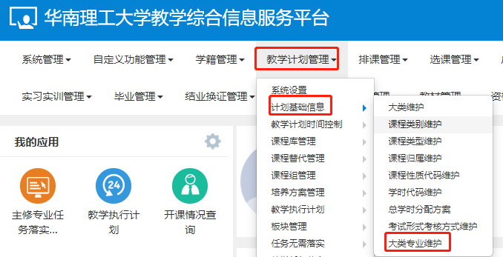
步骤一：进入大类专业维护页面查看一下学院的专业类下的专业是否正确，是否齐全。
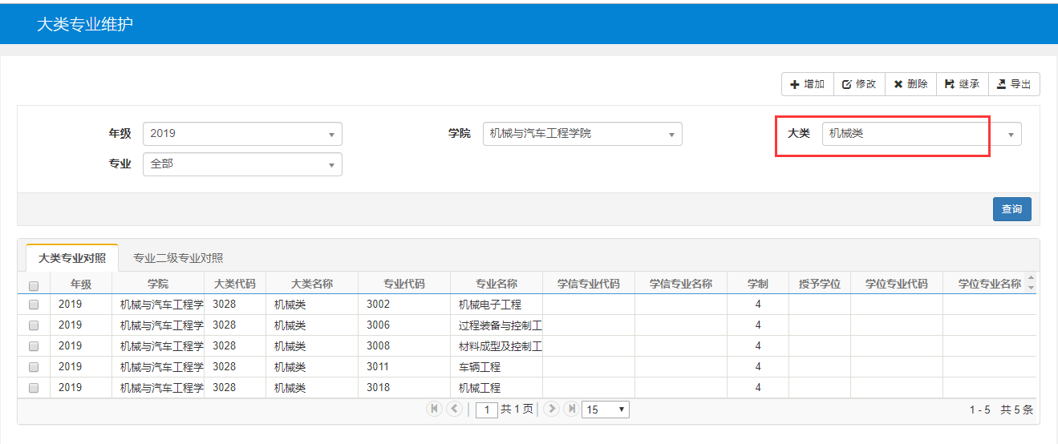
步骤二：如果不齐全或者不准确，请点击增加或修改。
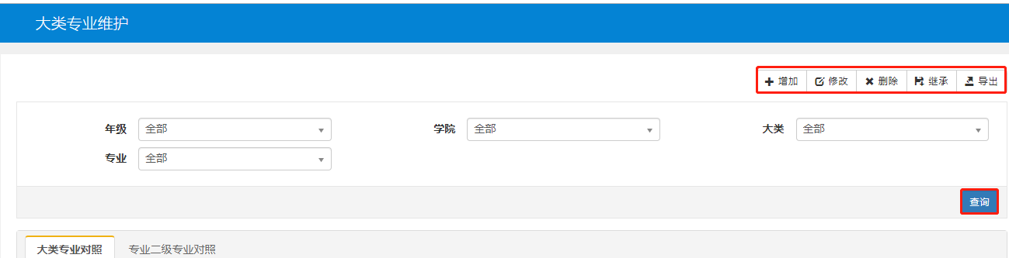
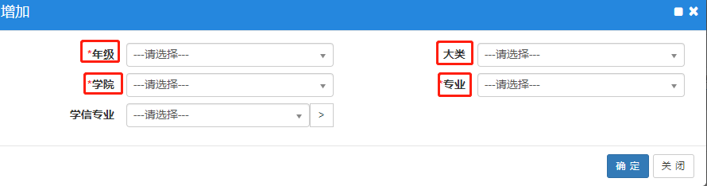

- 专业分流报名（学院操作）
1、登陆路径：学籍管理-大类分流管理-大类分流控制
2、操作说明：这个功能是给学生专业分流报名的一个路径；由学院在系统中维护本学院专业分流后的各专业的人数、报名时间、报名专业数等控制数据
步骤一：进入大类分流控制页面
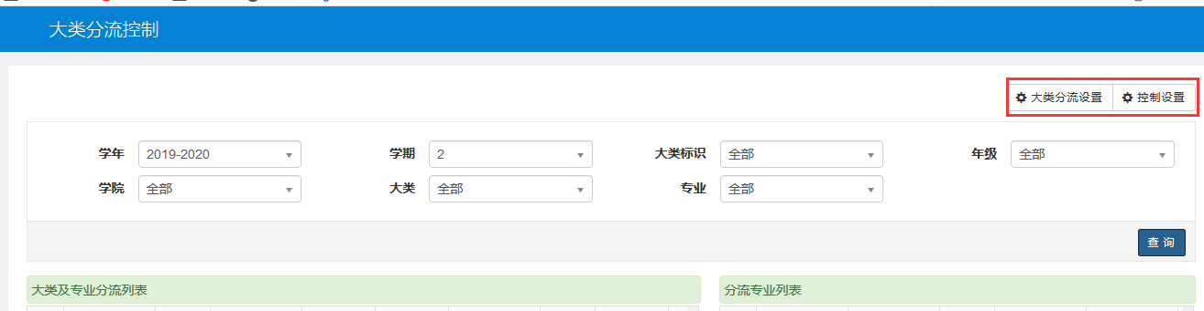
步骤二：点击大类分流设置
生效学年学期：指的是此次专业分流的生效时间，比如2019-2020第2学期组织专业分流，生效时间就应该是2020-2021第1学期
学院，大类：注意只能给本学院的专业类进行专业分流
开始时间、结束时间：指开放给学生专业分流报名的开始时间和结束时间
最大志愿：是指允许学生专业分流报名的最多专业数，比如2，代表学生最多能报名本专业大类下的两个专业
确认、取消确认：是学生在专业分流报名期限内，允许确认报名、取消确认报名重新修改报名的控制键，但是学院审核学生报名后，不能再使用该按钮
计划人数：是指专业分流中各专业可接收的人数
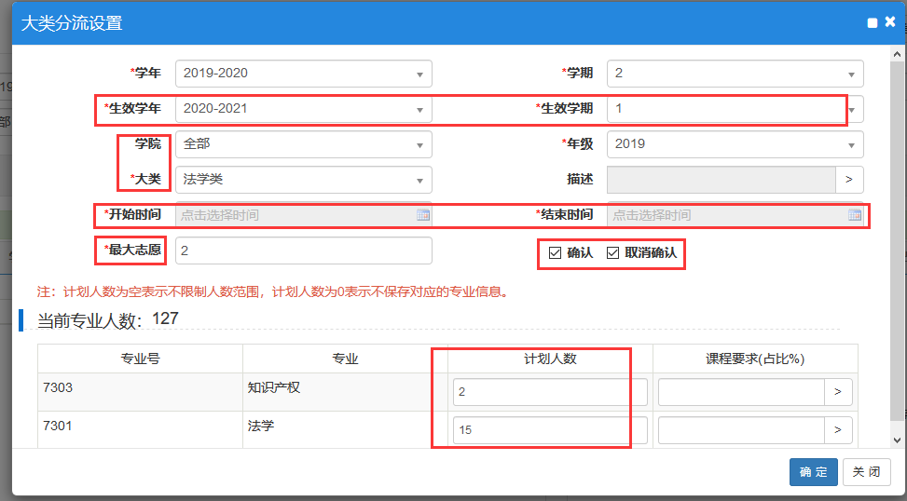

三、专业分流学生报名（学生操作）
1、登陆路径：新教务系统学生端-信息维护-专业分流确认
2、操作说明：学生在新教务系统中选择自己想选的专业，先选择的专业将作为第一志愿，第二选择的专业为第二志愿，以此类推，按照选择专业的顺序作为志愿先后
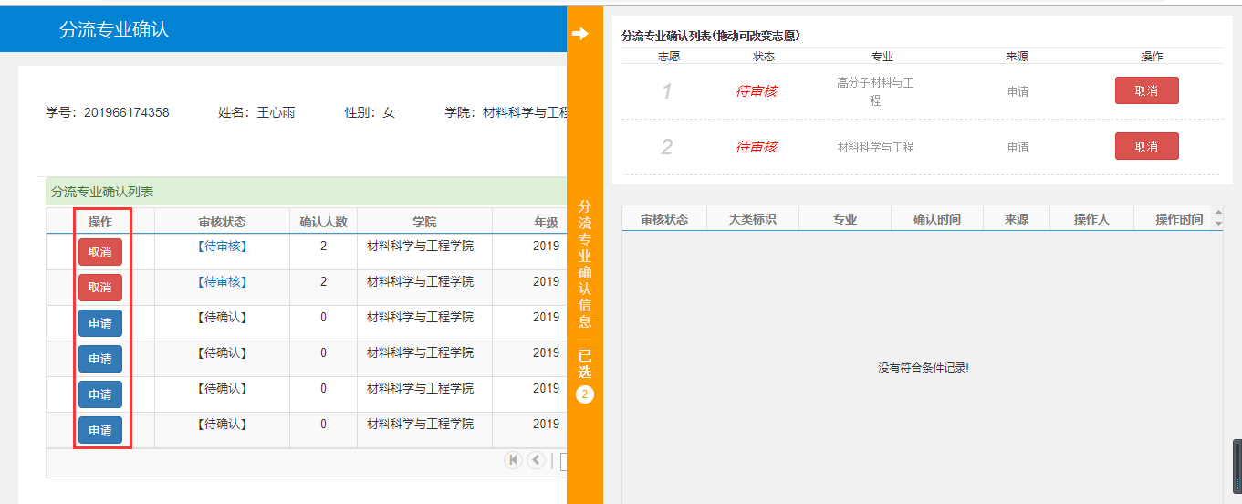

四、专业分流学生报名审核（学院教务员操作）
1、登陆路径：学籍管理-大类分流管理-分流专业审核
2、操作说明：学院对学生报名的专业进行审核，分清楚志愿顺序
注意：要确认好学生报名数据无误后再点击审核，不建议随意点击审核按钮，后发现有问题再撤销审核，容易引发系统问题；如果一个专业报名人数超出规定人数，可以将报名该专业的学生名单导出，根据成绩排名去筛选名单。
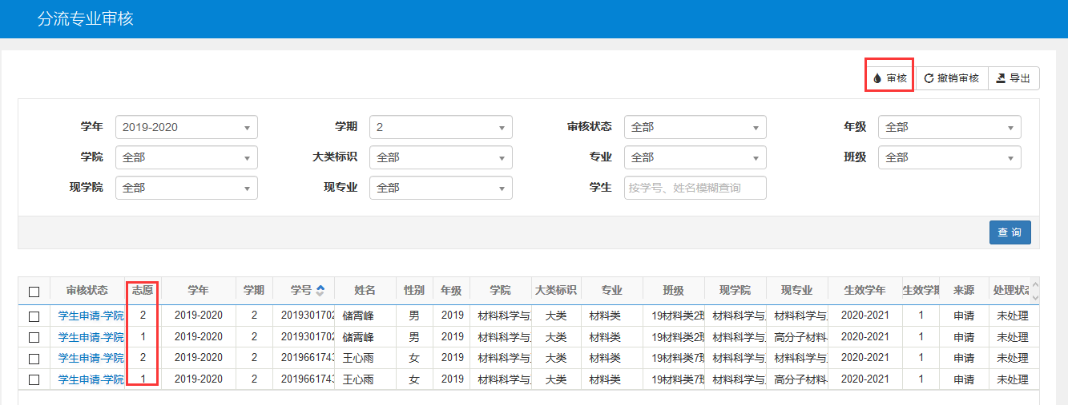

五、专业分流学生学籍处理（学院教务员、教务处操作）
1、登陆路径：学籍管理-大类分流管理-大类分流维护
2、操作说明：各学院专业分流公示结束无异议后，学院将最后名单上报教务处，并在新教务系统上根据分流名单进行指定专业班级；最后由教务处在系统上进行学籍处理。处理完成后，表示专业分流已经完成。
步骤一：指定专业班级（学院教务员操作）：按照最后确定的专业分流名单给学生在系统指定专业班级
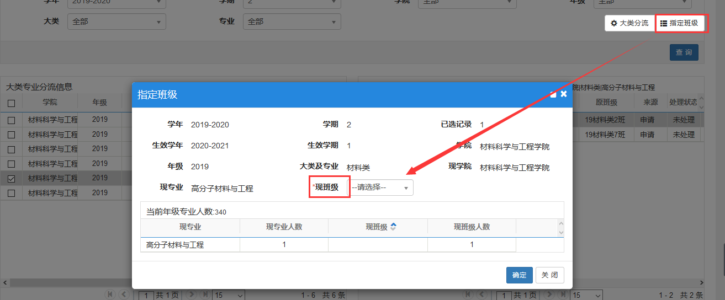
步骤二：学籍处理（教务处操作）：对学院在系统中分好的专业班级进行审核，审核结束后点击学籍处理按钮，学籍处理完后专业分流完成
